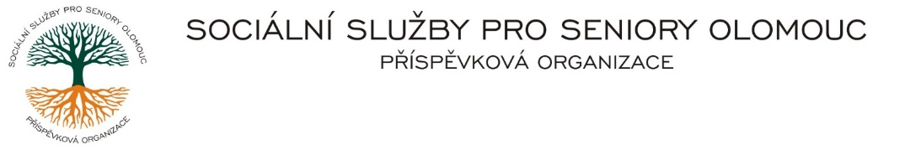
Zikova č. 618/14, Nové Sady, 779 00 Olomouc
IČ 75004259 * tel.: 585757061
E-mail: olomouc@sluzbyproseniory.cz * DS cn5k73h

Zápis v OR v oddílu Pr, vložka 770 u Krajského soudu v Ostravě

Obj. č. : PÚ/139/2021 Pěcha Miroslav
Vyřizuje/: Pěcha/xxxxxxxxxxx Drozdovice 54
E-mail: vedouciPU/sluzbyproseniory.cz 796 01 Prostějov
Web.str.: www.sluzbyproseniory.cz
Bank. sp..: KB Olomouc,
č.ú.: xxxxxxxx
DIČ: CZ-750 042 59
NEJSME PLÁTCI DPH

Datum: 2.9.2021

Objednávka

výmalby bytů 102 a 206 v budově chráněného bydlení, Zikova 14, Olomouc.

Předpokládaná cena xxxxx Kč.

Příkazce operace Správce rozpočtu:

